Жители Ульяновской области против строительства свалки в Майнском районе
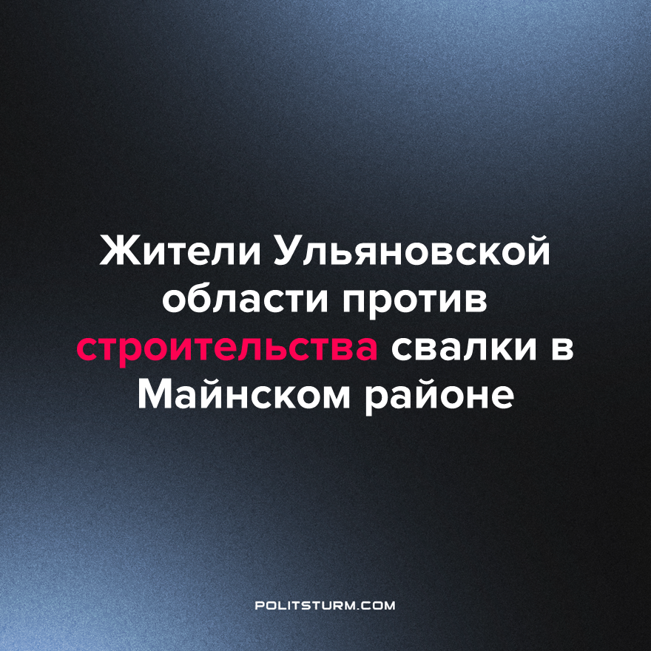

Оригинальная статья
2023-10-03
2 мин. на чтение

Недавно в Майнском районе Ульяновской области вспыхнул конфликт между местными жителями и властями из-за ставших известными после выборов планов строительства мусорного полигона в 5 км от посёлка.
Согласно представленным данным, планируется строительство мусоросортировочного комплекса и мусорного полигона, способного принимать отходы на протяжении 100-120 лет. Это предприятие будет обрабатывать мусор, собираемый от 667 тыс. человек, что составит около 2,249,000 кубических метров мусора в год. Ожидается, что для этой цели потребуется ежедневно 300 мусоровозов, а также дополнительные автомобили для крупногабаритного мусора и промышленных отходов. Этот транспорт должен будет ходить по двухполосной трассе Ульяновск-Саранск и Ульяновск-Сызрань.
Жители Майны и соседних районов выразили опасения относительно экологических и социальных последствий этого проекта. Они беспокоятся о возможном загрязнении природных ресурсов, включая реку Майдан и артезианскую воду, которую употребляют. Также высказывается тревога по поводу влияния на экосистему, чернозём и качество водоснабжения.
На встрече с властью местные жители подчеркнули, что им не было предоставлено достаточно информации о проекте и что они не были вовлечены в процесс принятия решения. Они также выразили недовольство изменениями в территориальной схеме обращения с твердыми коммунальными отходами и собрали 2000 подписей, требуя её отмены. В свою очередь, местные власти назвали это “экотехнопарком” и заверили, что современные технологии позволят сделать его экологичным, чему жители, конечно же, не поверили.
В СССР были развиты процессы переработки сырья и вторичного использования материалов, что позволяло сокращать отходы и уменьшать негативное воздействие на окружающую среду. Однако в современных условиях более 90% отходов не подвергаются переработке и накапливаются на мусорных свалках по всей стране. Вместе с этим производиться мусора стало намного больше: броская, объёмная, упаковка нужна для маркетинга, а её саму нужно упаковать для сохранности. Это не только вредит природе, но и является потерей потенциальных ресурсов.
Причиной этого является незаинтересованность бизнеса в переработке отходов. Для предприятий переработка мусора — это дополнительные траты и убытки. Государство не следит за экологией, потому что всецело находится в руках капиталистов. Решение проблемы лежит в упразднении частной собственности и в установлении народной власти, что позволит управлять отходами рационально и не вредить экологии.
Источники: Ulnovosti — «Поствыборный «сюрприз». Власть приготовила мусорный ад для майнцев» от 21 сентября 2023 г.
Ulnovosti — «"Кому нужны перекрытия дорог, вплоть до железных?". Жители Майны собрали 2000 подписей против строительства мусороперерабатывающего предприятия» от 26 сентября 2023 г.

Оригинальная статья

